Органам ЗАГС России
95 лет
18 декабря 2012 года
органы записи актов гражданского состояния России отметят 95-летие.
Акты гражданского состояния – события и действия, которые характеризуют гражданское состояние человека. С ними связано возникновение, изменение и прекращение определенных прав и обязанностей. Поэтому государство охраняет и защищает важнейшие акты гражданского состояния путем их регистрации в установленном порядке. У органов ЗАГС давняя и богатая история, которая тесно связана с историей развития семейного законодательства России, так как работа любого органа ЗАГС как государственного правового учреждения во все времена прежде всего основывалась на действующем законодательстве.
Регистрация актов гражданского состояния государственных органов была введена в 1721 году указом Петра I. Рождение, бракосочетание и смерть стали регистрироваться в метрических книгах приходскими священнослужителями. Метрические книги церквей - это книги записей актов рождения и крещения, бракосочетания и смерти. Они заполнялись тем священником, который венчал, крестил и отпевал прихожан своего прихода.
Правовой основой создания в Советской России органов ЗАГС явились декреты Совета Народных Комиссаров Российской Республики от 18 декабря 1917 года «О гражданском браке, о детях и о ведении книг актов гражданского состояния». Принятие данных документов коренным образом изменило старый порядок регулирования брачно-семейных отношений, в первую очередь, церковь была отстранена от регистрации актов гражданского состояния. С этого периода регистрации актов гражданского состояния стало отводиться не только демографическое, но и в первую очередь – политическое значение. Учитывая политическую обстановку, сложившуюся в стране, начиная с 30-х годов органы ЗАГС приобретают определенный статус, как ведомство, хранящее первостепенную информацию по текущему учету населения. Они были включены в структуру Народного комиссариата внутренних дел, руководство работой органов стал осуществлять Отдел Актов Гражданского Состояния НКВД СССР.
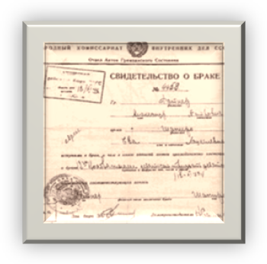
В 1969 году был принят Кодекс о браке и семье РСФСР, в соответствии с которым регистрация актов гражданского состояния в городах и районах стала производиться отделами (бюро) ЗАГС исполнительных комитетов районных, городских Советов народных депутатов. На смену данному документу пришли Семейный кодекс, принятый Государственной Думой 8 декабря 1995г., Федеральный закон от 15 ноября 1997г. № 143-ФЗ «Об актах гражданского состояния», регулирующие в настоящее время семейные отношения и вопросы регистрации актов гражданского состояния.

